ИНСТРУКЦИЯ ПО РАБОТЕ С ЗАЯВЛЕНИЯМИ

Подача заявления на подключение к сервису «Электронный дневник»

Со второго апреля 2019 г. обработка заявлений на подключение к сервису «Электронный дневник» осуществляется только в новой (бета) версии Электронного дневника (https://dnevnik2.petersburgedu.ru)

Прежде чем подать заявление на подключение к сервису, родитель должен пройти регистрацию на портале «Петербургское образование». После получения на эл. почту логина и пароля для входа на портал Пользователю необходимо авторизоваться и перейти к новой версии Электронного дневника, как показано на Рисунке 1.

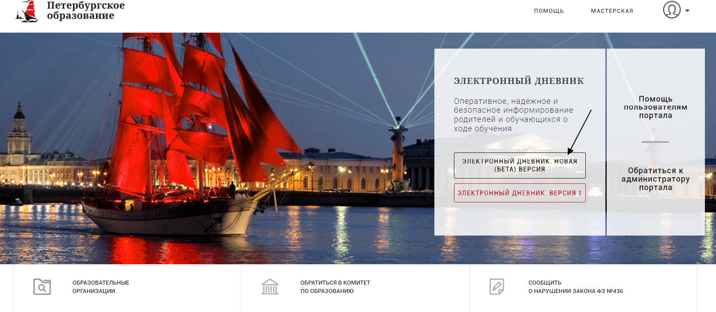

Рисунок 1 – Главная страница на «Портал Петербургское образование»

Далее требуется зайти в раздел «Обучающиеся» к странице формы подачи заявления на подключение (Рисунок 2).
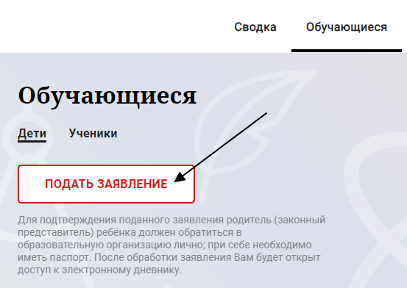
Рисунок 2 – Подача заявления на подключение к сервису
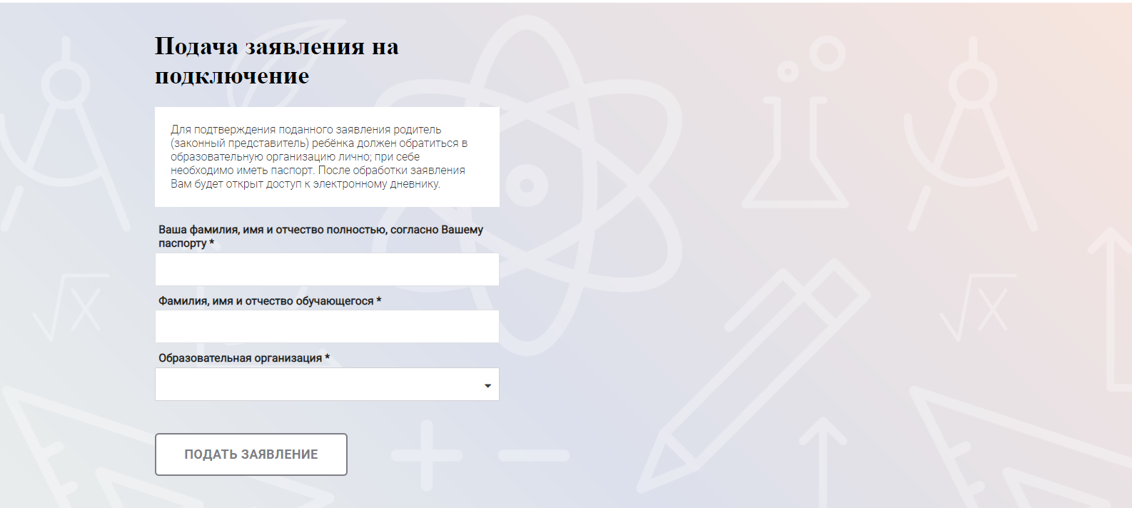
Рисунок 3 – Форма подачи заявления на подключение к сервису

В открывшейся форме необходимо заполнить следующие поля:
ФИО родителя;
ФИО обучающегося;
образовательная организация (начать вводить наименование ОО и выбрать нужный вариант при помощи выпадающего списка).
После заполнения вышеуказанных полей нажать на кнопку «Подать заявление».
Как только заявление будет подано в образовательную организацию (после нажатия кнопки «Подать заявление»), откроется страница «Дети» (Рисунок ) на которой можно проверить статус обработки заявления.
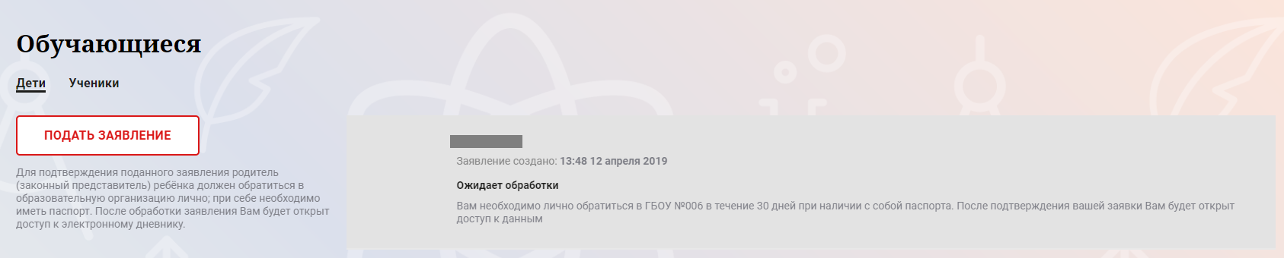
Рисунок 4 –Просмотр статуса заявления

Приступить к работе с электронным дневником обучающегося будет возможно только после обработки заявления со стороны образовательной организации.

Работа с заявлениями
На странице «Заявления родителей» Специалист ОО может просмотреть список заявлений от родителей (Рисунок ).

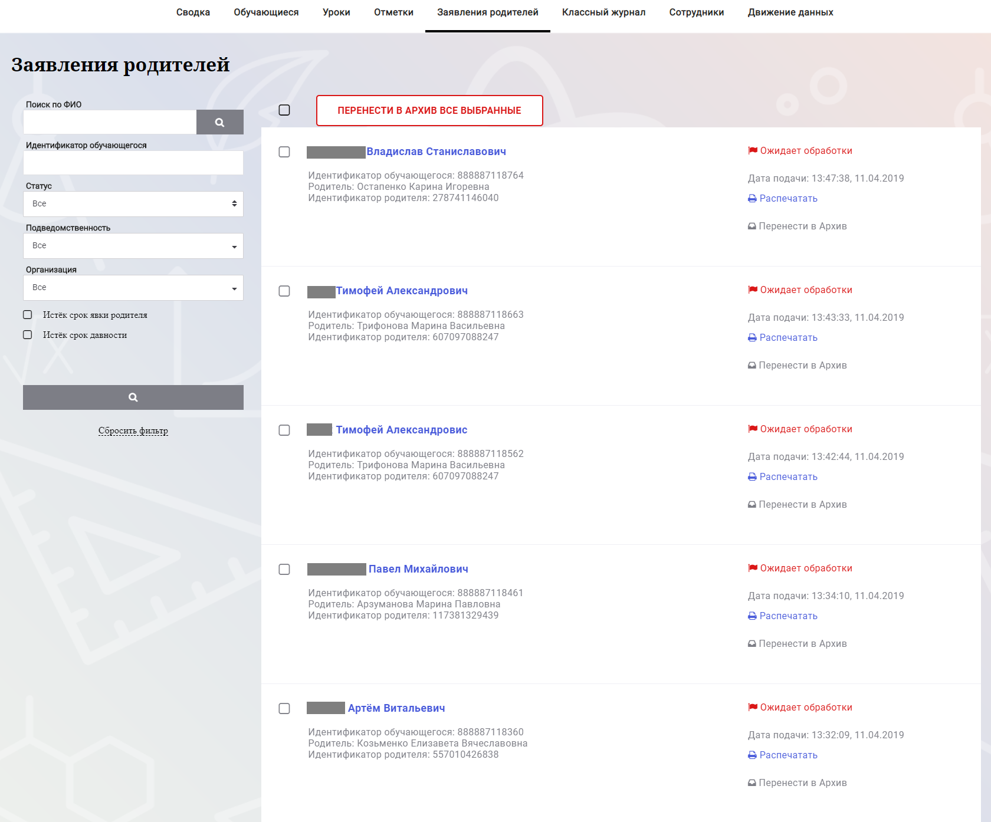
Рисунок 5 – Электронный дневник. Страница «Заявления родителей»

В левой части страницы расположены следующие фильтры:
«Поиск по ФИО», «Идентификатор обучающегося», «Школа», «Статус». При вводе соответствующих данных производится быстрый поиск заявления по заданным параметрам.
Кроме того, предусмотрено две опции для дополнительной фильтрации заявлений: «Истек срок явки родителя», «Истек срок давности».
Если установлена одна из опций, то отображаются заявления только с соответствующим признаком. В случае если опции не установлены, отображаются все заявления.
В рабочей области выводится: ФИО обучающегося, идентификатор обучающегося, ФИО родителя, идентификатор родителя, дата подачи заявления и статус заявления. Справа расположены кнопки «Распечатать» и «Перенести в архив/Извлечь из архива».
При нажатии на кнопку «Перенести в архив» заявление переносится в архив и меняет статус на «В Архиве». При нажатии на кнопку «Извлечь из архива» заявление меняет статус на «Ожидает обработки».

! В данный момент статус заявления не меняется автоматически, поэтому для удобства визуального деления новых и уже обработанных школой заявлений рекомендуется после занесения данных по заявлению в Параграф самостоятельно проставлять заявлениям статус «В архиве».

Если у родителя есть заявление на подключение в старой версии Электронного дневника, то для доступа в старую и новую версии Электронного дневника необходимо внести идентификатор родителя и обучающегося (Параграф - приложение «Личные дела обучающихся, воспитанников», заполнить «Идентификатор для экспорта на портал «Петербургское образование (родителя)» и «Идентификатор для экспорта на портал «Петербургское образование» (ученика») из заявления в старом Электронном дневнике.
Если Родитель подал заявление после 2 апреля и в старом дневнике у него не было созданных заявлений, то доступ выдается только к новой версии Электронного дневника.

